Autor: Bc. Jan Kužel
Datum: 21. srpna 2012
Program: Open Office 3.3.0

Programová dokumentace k modulu pila

Obsah
Úvod 2
Data 2
Nastavení 3

Úvod
Modul sestává z dvou „panelů“, které se nazývají Data a Nastavení. První zmíněný slouží k vlastnímu sledování výroby, druhý pak, jak jeho název napovídá, k nastavení modulu.

Data
Panel je zobrazen na následujícím obrázku. Skládá se ze čtyř textových polí a ze tří tlačítek, jejichž význam je definován níže.
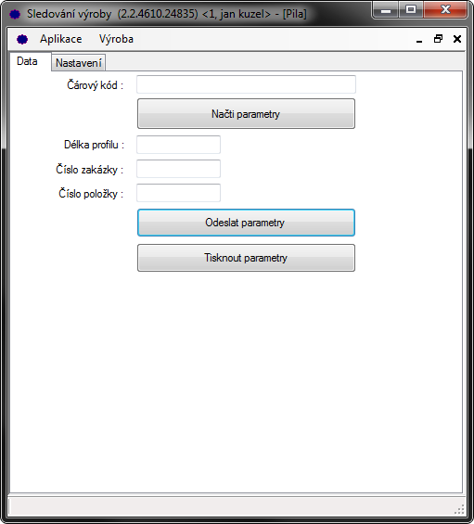
- Textová pole
  - Čárový kód – zobrazení načteného čárového kódu (formát: délka profilu,číslo zakázky,číslo položky).
  - Délka profilu – část čárového kódu, udávající délku profilu.
  - Číslo zakázky – část čárového kódu, udávající číslo zakázky.
  - Číslo položky – část čárového kódu, udávající číslo položky.
- Tlačítka
  - Načti parametry – rozdělení načteného čárového kódu na jednotlivé části.
  - Odeslat parametry – odeslání čárového kódu do stroje (formát: 1,délka profilu,délka profilu).
  - Tisknout parametry – odeslání čárového kódu na tiskárnu (formát: číslo zakázky-číslo položky-délka profilu).

Nastavení
Konfigurace modulu je rozdělena do tří logických celků, jejichž význam je následující.
- Nastavení portu pro připojení scanneru čárových kódů.
- Nastavení portu pro připojení výstupu (řídící jednotky pily).
- Definice šablony, tzn. umístění souboru, který se použije jako šablona při tisku.
